|  |  |
| --- | --- |
| PHÒNG GD&ĐT HUYỆN ĐIỆN BIÊN  **TRƯỜNG MN XÃ THANH AN**  Số: /KH - MNXTA | **CỘNG HÒA XÃ HỘI CHỦ NGHĨA VIỆT NAM**  **Độc lập – Tự do – Hạnh Phúc**  *Thanh An, ngày 20 tháng 05 năm 2022* |

**KẾ HOẠCH**

**Tham mưu với UBND xã Thanh An về kế hoạch tuyển sinh trẻ**

**năm học 2022 – 2023**

Kính gửi: Lãnh đạo Đảng Uỷ - HĐND - UBND xã Thanh An

Căn cứ công văn số 198/KH-UBND ngày 04/05/2024 của UBND huyện Điện Biên về việc tuyển sinh năm học 2024-2025.

Căn cứ công văn số 916/PGDĐT-CM ngày 22/05/2024 của Phòng GDĐT Huyện Điện Biên về việc triển khai kế hoạch tuyển sinh năm học 2024-2025;

Căn cứ kết quả điều tra phổ cập giáo dục Mầm non trên địa bàn;

Căn cứ vào tình hình thực tế của nhà trường, trường MN xã Thanh An xây dựng kế hoạch tuyển sinh năm học 2024-2025 như sau:

**I. Mục đích yêu cầu**

* Nhà trường tham mưu với cấp ủy Đảng , chính quyền địa phương , phối hợp với các ban ngành đoàn thể thực hiện tốt “Ngày toàn dân đưa trẻ đến trường ”; huy động sức mạnh tổng hợp và sự quan tâm của mọi tầng lớp nhân dân, các ban ngành đoàn thể trong công tác chăm sóc, giáo dục và tạo điều kiện tốt nhất cho mọi trẻ em được đến trường. Làm tốt công tác giáo dục hòa nhập trẻ khuyết tật, tạo điều kiện để trẻ em có hoàn cảnh khó khăn được đến trường. Tăng cường cơ sở vật chất, trang thiết bị dạy học nhằm duy trì , giữ vững số lượng và chất lượng dạy học 2 buổi/ngày. Tổ chức bếp ăn bán trú cho học sinh.
* Nhà trường phối hợp chặt chẽ với UBND xã Thanh An, điều tra chính xác số trẻ ở từng độ tuổi trên địa bàn, phân tuyến hợp lý , đảm bảo mục tiêu về quy mô và chất lượng công tác tuyển sinh theo quy định tại điều lệ trường MN.
* Làm tốt công tác tuyên truyền kế hoạch tuyển sinh trong nhân dân trên địa bàn, phân công CB-GV tham gia công tác vận động học sinh ra lớp đùng thời gian quy định .
* Tổ chức tuyển sinh đúng quy chế , đảm bảo công bằng, khách quan , tạo điều kiện thuận lợi cho học sinh và cha mẹ học sinh; góp phần nâng cao chất lượng giáo dục toàn diện; duy trì và nâng cao chất lượng phổ cập giáo dục MN đúng độ tuổi.

**II.Tổ chức tuyển sinh**

**1. Phương thức tuyển sinh:** Xét tuyển .

**2. Địa bàn tuyển sinh**

Tuyển sinh trẻ trên địa bàn xã Thanh An gồm 19 các điểm bản Đông Biên I, Đông Biên II, Đông Biên III, Bản Sáng, Đồi cao, Chiềng An, Bản Cha, Ten Luống, Huổi Cánh, Phiêng Ban, Bản xôm, Bản Noong Ứng, Trại Giống, Huổi Púng, Hồng Cúm, Hoàng Công Chất, Hồng Khoong.

**3. Đối tượng tuyển sinh**

* Tuyển sinh đúng tuyến gồm tất cả trẻ em sinh năm từ 0-5 tuổi, trẻ em khuyết tật, trẻ em có hoàn cảnh đặc biệt khó khăn, lang thang cơ nhỡ có hộ khẩu thường trú (tạm trú ) tại các điểm trường trên địa bàn được phân công, có trong danh sách điều tra phổ cập giáo dục tại thời điểm tháng 5/2023 cụ thể như sau :

+ Có hộ khẩu, có sinh sống thực tế tại địa phương và có tên trong danh sách điều tra PCGD.

+ Cha mẹ và học sinh đang sinh sống thực tế tại địa phương nhưng chưa được đăng ký hộ khẩu thường trú .

+ Cha mẹ và học sinh có nhà ở hợp pháp , có hộ khẩu tại địa phương nhưng cho thuê nhà và đang cư trứ tại địa phương khác .

* Các trường hợp học sinh ở nơi khác nhưng có nhu cầu học tại trường và đảm bảo điều kiện đưa đón học sinh .

**4.Hồ sơ tuyển sinh**

* Đơn xin học (theo mẫu quy định);
* Bản sao giấy khai sinh ( kèm theo bản chính để đối chiếu );

**III.Chỉ tiêu tuyển sinh**

* Tổng số lớp : 15 lớp trong đó mẫu giáo 11 lớp , nhà trẻ 4 lớp
* Tổng số trẻ chiêu sinh là 375 trẻ trong đó trẻ mẫu giáo 287 trẻ , trẻ nhà trẻ 88 trẻ .

**IV.Thời gian tuyển sinh**

Đợt 1: Thời gian tuyển sinh từ ngày 20/05/2022 đến 31/05/2022

Đợt 2: Thời gian tuyển sinh từ ngày 01/08/2022 đến 20/08/2022.

**V.Tổ chức thực hiện**

* Tham mưu với UBND xã Thanh An thành lập hội đồng tuyển sinh theo đúng hướng dẫn của UBND huyện Điện Biên.
* Nhà trường phối hợp với các cơ quan ban ngành trên địa bàn để cập nhật các thông tin chính xác về số lượng trẻ mầm non trên địa bàn xã Thanh An và thông báo ngày nhập học theo đúng thời gian quy định .
* Triển khai với toàn bộ giáo viên nhân viên, phụ huynh học sinh về kế hoạch tuyển sinh của UBND huyện Điện Biên và kế hoạch tuyển sinh của nhà trường . Tổ chức cho giáo viên tuyển sinh theo đúng chỉ tiêu giao.
* Thông báo công khai chỉ tiêu tuyển sinh trẻ mầm non từng độ tuổi, tới toàn bộ phụ huynh học sinh có trẻ trong độ tuổi đến đăng ký và làm thủ tục hồ sơ theo đúng quy định .
* Công tác tuyển sinh ưu tiên trẻ trên địa bàn xã Thanh An.

Trên đây là kế hoạch tuyển sinh của trường MN xã Thanh An năm học 2022 – 2023.

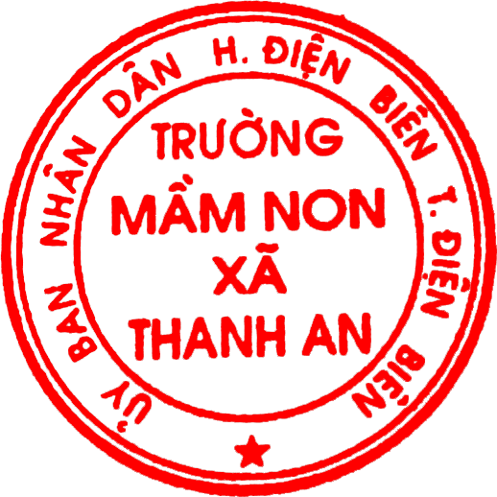

|  |  |
| --- | --- |
| ***Nơi nhận:***  -Như trên (hscv);  - Webiste MN xã Thanh An;  -UBND xã Thanh An;  -Lưu: VT. | **HIỆU TRƯỞNG**  C:\Users\NGUYENQUYENH\Documents\Lightshot\cô luyến.png |

